PŘÍMĚSTSKÝ TÁBOR
JS VYDLÁKOV
Naše jezdecká stáj Vydlákov pořádá třetí ročník příměstských táborů u koní. Tábory jsou určeny pro děti od 6 do 15 let, které mají rády koně a chtějí se o ně naučit starat.

Základní informace:
- tábory jsou organizovány po týdenních turnusech (pondělí až pátek)
- každý den začíná v 9:00 a končí v 17:00 v areálu naší stáje: Pod strání 131, Stráž nad Nisou
- během dne se děti učí péči o koně, jízdě na koních a vše co se koní týče
- jídlo a pitný režim po celý den zajištěno
- maximální kapacita je 12 míst pro jeden turnus (minimálně musí být obsazeno 5 míst)
- po celou dobu tábora budeme k zastižení:
  - Martina Lankašová 739550505

Nutné vybavení:
- kartička pojištěnce (děti je musí mít u sebe)
- očkování proti tetanu
- zařízené úrazové pojištění (doporučeno)
- boty s hladkou podrážkou, gumáky (dle počasí)
- úzké elastické kalhoty (na ježdění), vhodné oblečení (dle počasí)
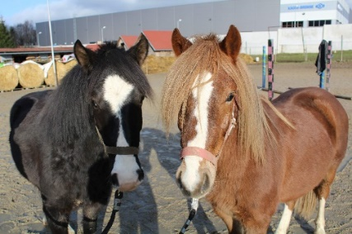
- repelent, opalovací krém
- pokrývka hlavy
- psací potřeby, bloček
- dobrou náladu

Cena a platební informace
- 4500,- Kč za turnus a dítě
- platba musí být provedena nejpozději do 10. 6. 2023
- způsoby platby:
  - hotově přímo ve stáji
  - převodem na účet: 670100-2216887260/6210 (do zprávy pro příjemce uveďte jméno dítěte a číslo turnusu)

Způsoby přihlášení dítěte:
- Osobním odevzdáním vyplněné přihlášky ve stáji + platba
- Zasláním el. poštou na e-mail = langos88@seznam.cz a zaplacením platby převodem na účet.

Turnus | Datum
1. | 3.7. - 7.7.
2. | 10. 7. – 14. 7.
3. | 17. 7. – 21.7.
4. | 31. 7. – 5. 8.
